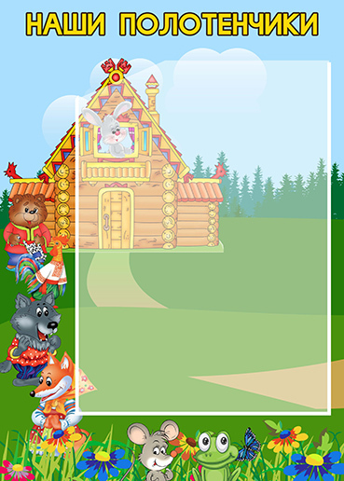

УТВЕРЖДАЮ:
Заведующий
Детского сада № 2 «Радуга»
____________ А.С. Жирова
Пр. № ____ от ___________

РЕГЛАМЕНТ
НЕПРЕРЫВНОЙ НЕПОСРЕДСТВЕННОЙ
ОБРАЗОВАТЕЛЬНОЙ ДЕЯТЕЛЬНОСТИ
СТАРШАЯ ГРУППА № 5 «ТЕРЕМОК»
на 2022 – 2023 уч. год

Дни недели | Непрерывная непосредственная образовательная деятельность
Понедельник | 9.00 – 9.25 Художественно-эстетическое развитие (рисование)  09.35 – 10.00 Физическое развитие
Вторник | 9.00-9.25 Познавательное развитие (Формирование элементарных математических представлений)  9.35-10.00 Художественно- эстетическое развитие (музыка)
Среда | 9.00-9.25 Речевое развитие  9.35-10.00 Познавательное развитие (Ознакомление с предметным и социальным окружением/ознакомление с миром природы) 1-3/2-4 неделя мес.  11.00-11.25Физическое развитие (на открытом воздухе)
Четверг | 9.00-9.25 Речевое развитие  9.35 –10.00 Художественно-эстетическое развитие (рисование)  15.30 – 15.55 Физическое развитие
Пятница | 9.00 – 9.25 Художественно- эстетическое развитие (музыка).  9.35 – 10.00 Художественно-эстетическое развитие (лепка/ аппликация/ручной труд)
Итого | 12

